1. Задание (на листочке)
Вычислите:
7*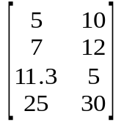+ 2*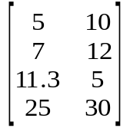 = 9* = 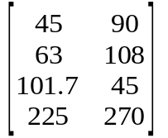

2.1. Задание (на листочке) - Решите систему уравнений:
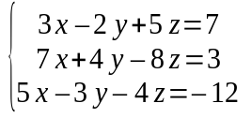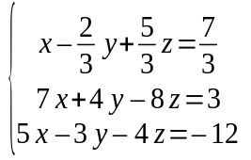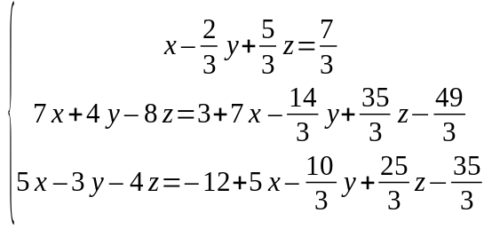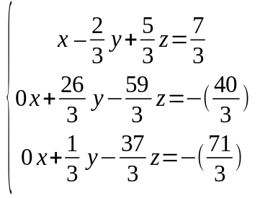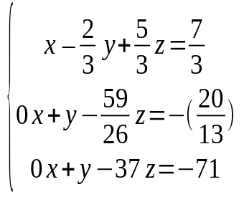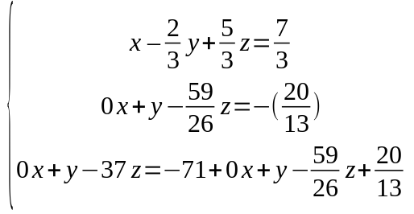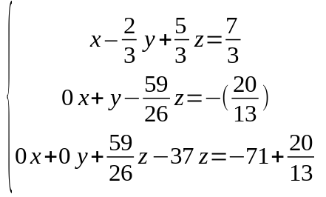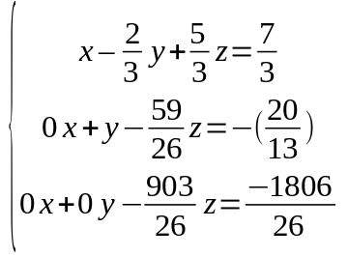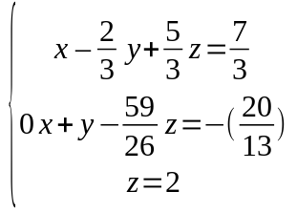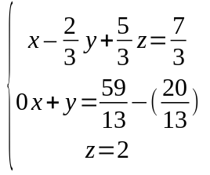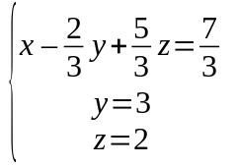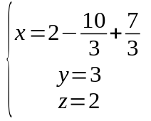

Линейная или нелинейная это система? Система линейна, так как каждое уравнение в системе является линейным — алгебраическим уравнением первой степени.
А каждое уравнение по отдельности? да

2.2. Задание (на листочке) - Решите систему уравнений:
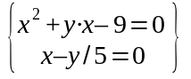
Выразим y:
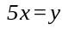
Подставим в первое уравнение и найдем x и y:
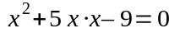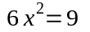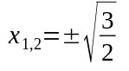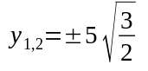
Линейная или нелинейная это система?Система нелинейна, так как первое уравнение в системе не является линейным — алгебраическим уравнением первой степени.
А каждое уравнение по отдельности? нет

3. Задание (на листочке) - Решите задачу:
Площадь пола прямоугольной комнаты равна 48 м2,а его периметр равен 28 м. Найдите длину и ширину комнаты.
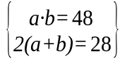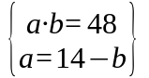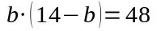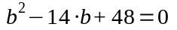
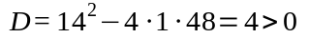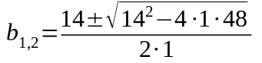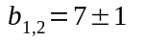

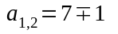

Длина и ширина комнаты составляют 8 и 6 соответственно.

